**资料库**

1.最下面的文件下拉框被挡住了

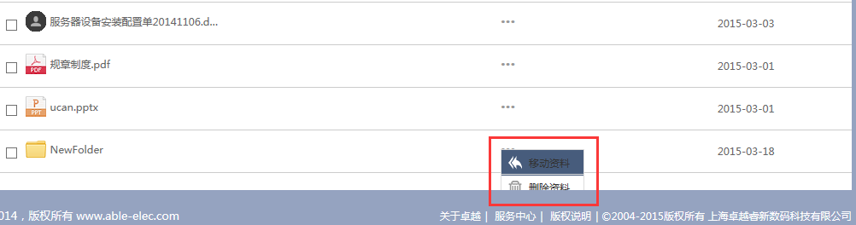

2.筛选搜索不全而且搜索任何文件文件夹都被搜索出来

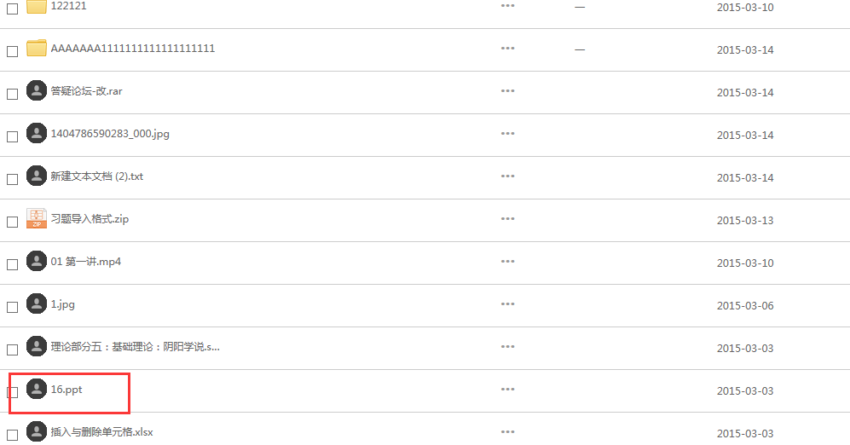

4.图标不正确

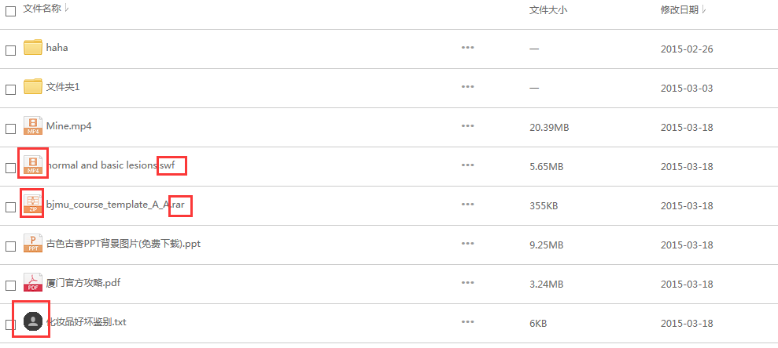

5.文件名称太长看不到文件全名建议加提示

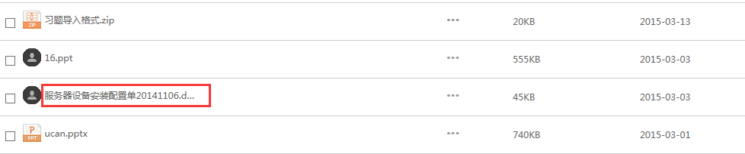

6.新建文件夹仍然在最下面不方便找

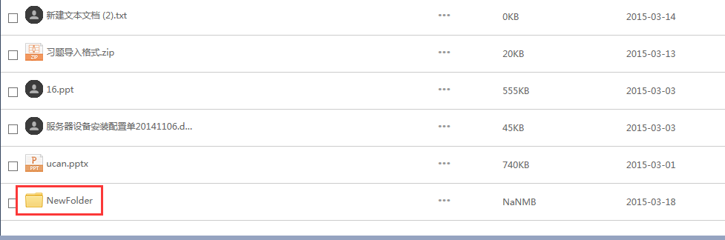

7. 资料库刚新建完文件夹不重命名打开新建的文件夹显示的是个人资料里的东西退到个人资料新建的文件夹消失

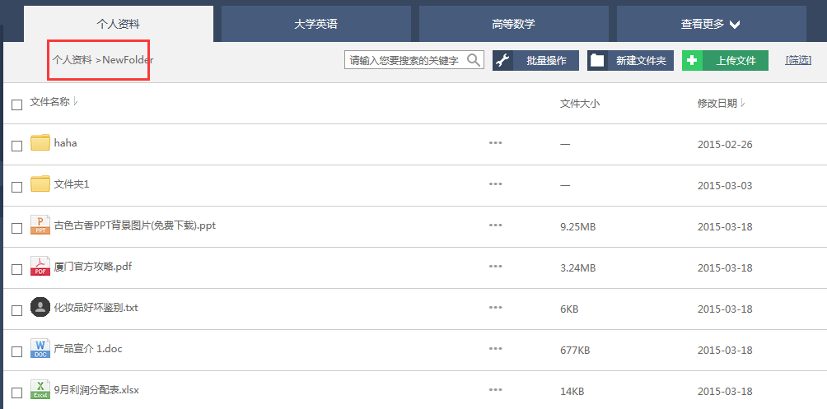

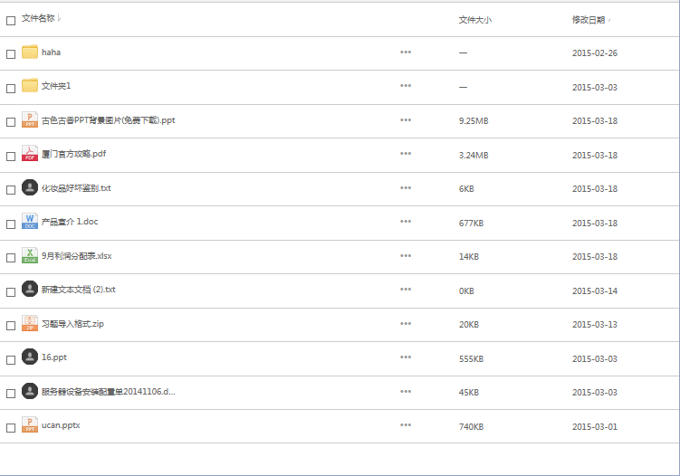

**习题库**

8.标签字数限定是8个字标签是第7个字就看不到了并且×按钮不显示

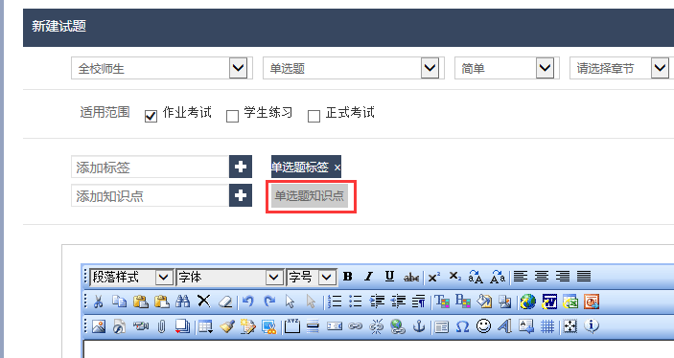

9.习题最多只能显示5个而且没有翻页

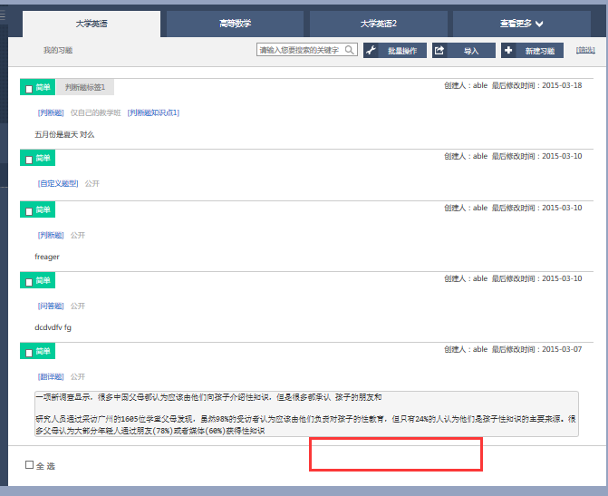

10.编辑习题上传了附件以后删除不了

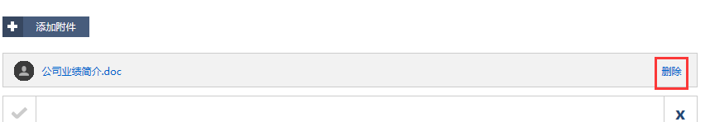

11.编辑习题上传的附件没有图标

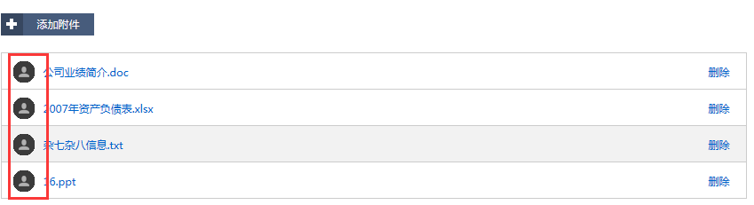

12.点击导入习题按钮以后一直这个状态

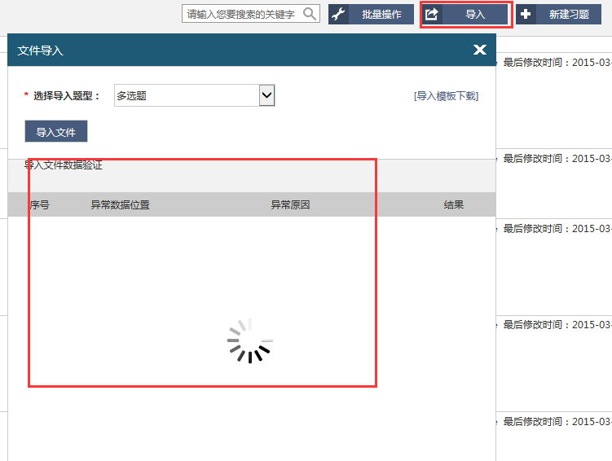

13.新增多选题出现此按钮点击无反应而且原型上没有

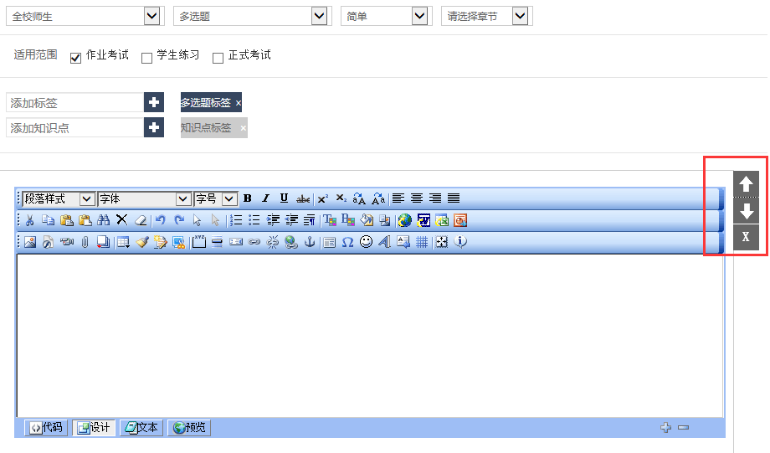

14.编辑习题题干消失

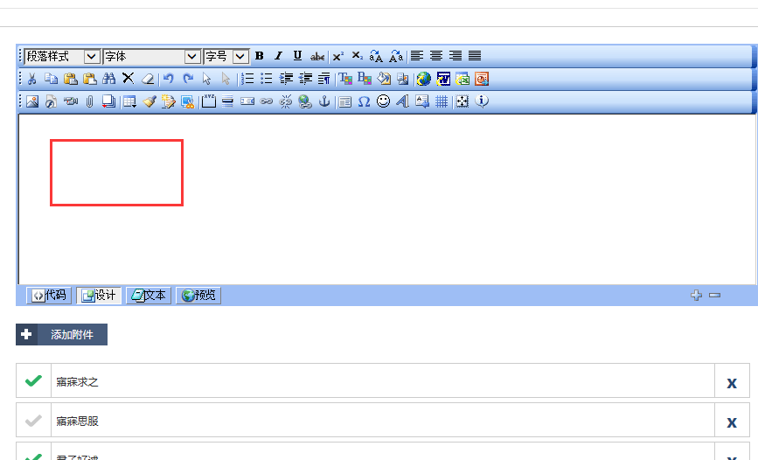

15.填空题编辑的时候输入答案的框消失

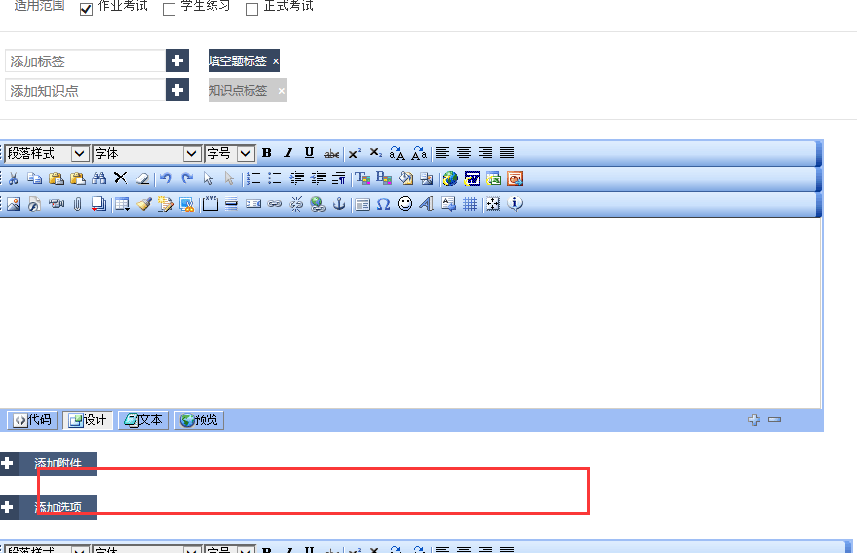

16.填空题预览看不到答案

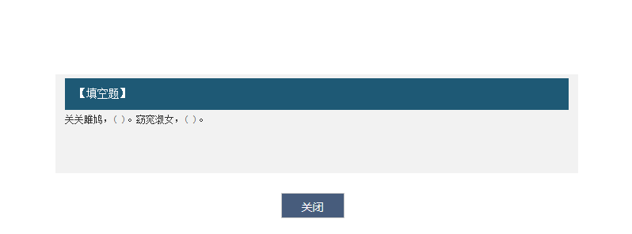

17.连线题干扰项只能删除内容不能删除整个项

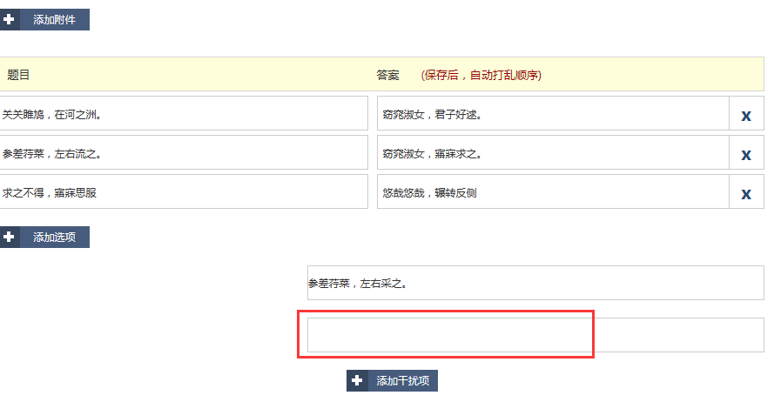

18.连线题编辑的时候预览错乱

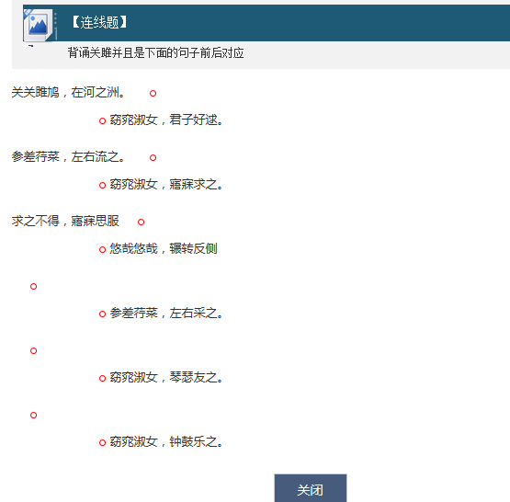

19.连线题预览错乱并且无法关闭预览

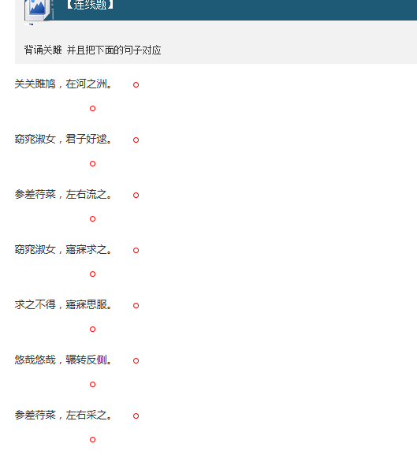

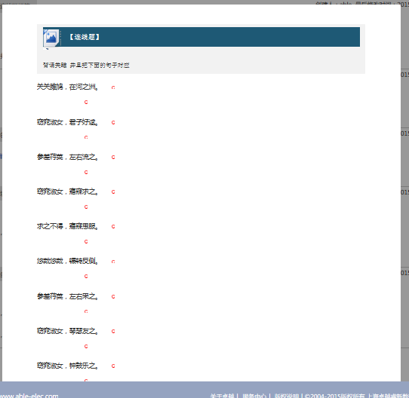

20.排序题顺序没有自动打乱

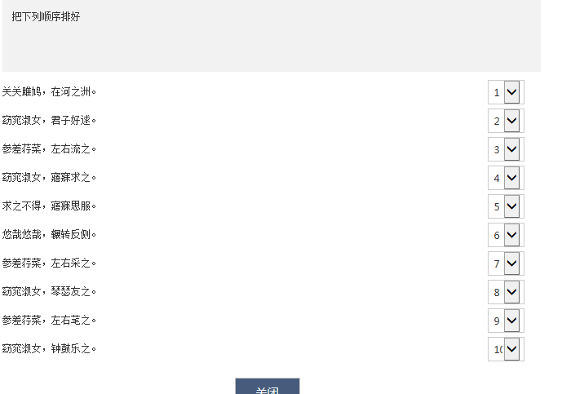

21.听力题音频、附件和注释说明无法添加自定义习题注释说明与添加附件添加不了

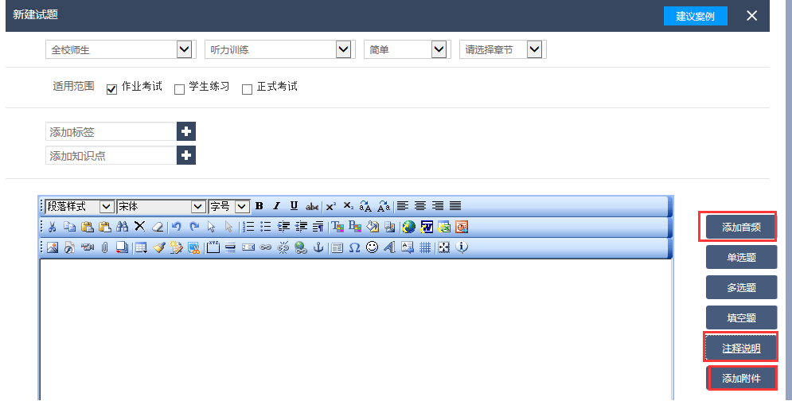

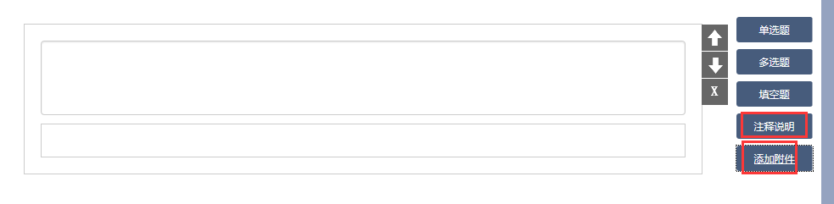

22.预览习题按钮被挡住了

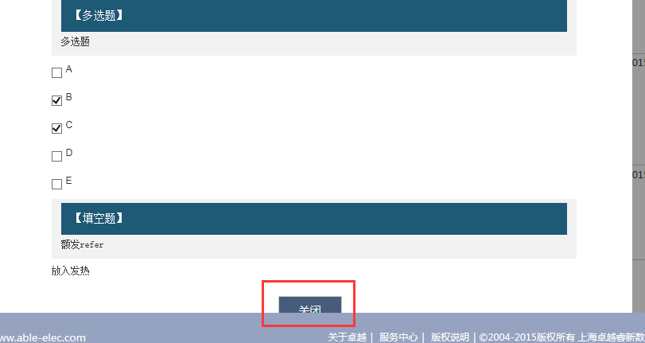

23.自定义习题和听力训练这两个按钮没用

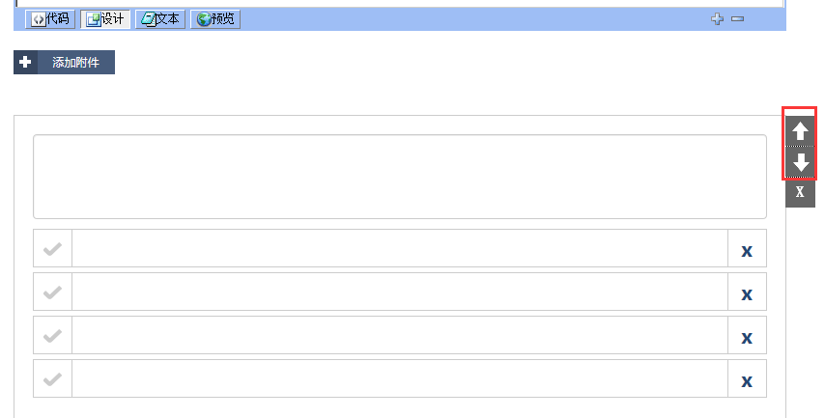

**知识点**

24.添加知识点或者编辑知识点编辑框后面的页面变成了阴阳面

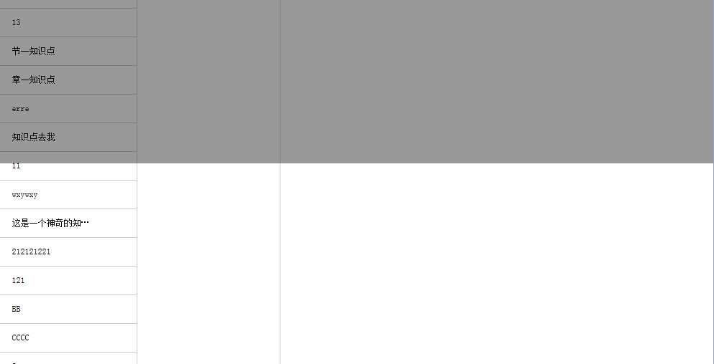

25.知识点关联习题预览浏览权限显示不全

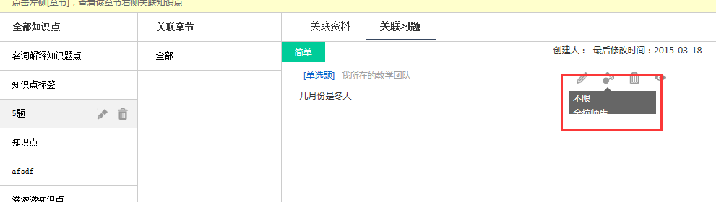

26.知识点点关联习题预览按钮与删除按钮无法使用

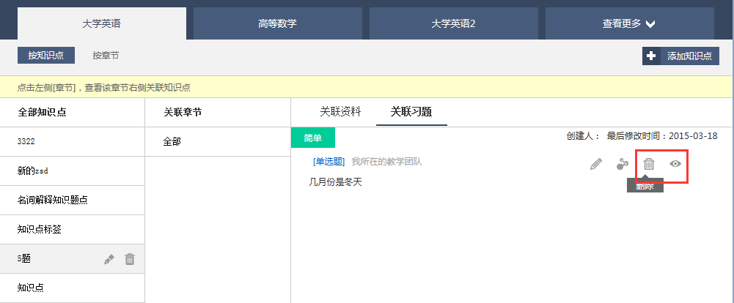

27.新增章节框内内容显示不全

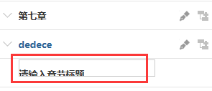

28.增加小节框内输入的内容看不到

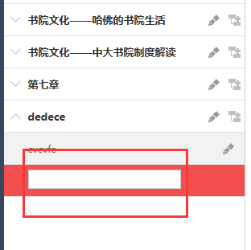

29.这边多文字

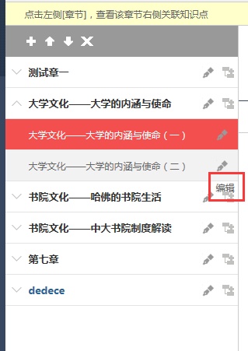

30.只能选中一章的第一节无法选中其他节

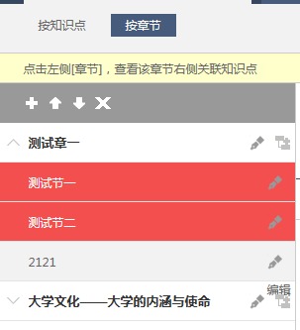

31.点击移动知识点出现复制知识点

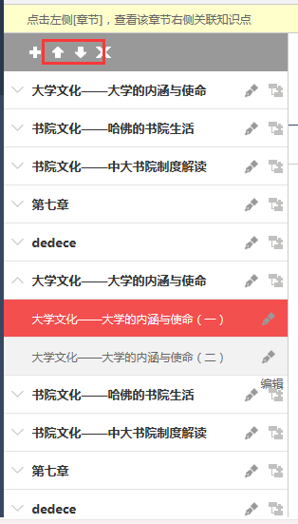

32.小节无法删除

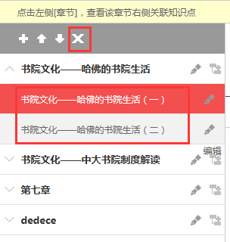

33.删除下面的知识点删除框再最上面

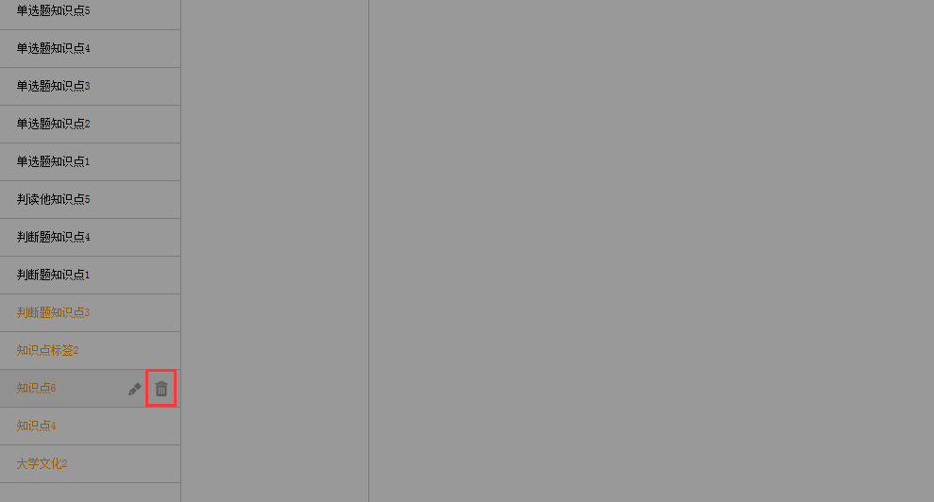

34.知识点关联习题图标不准确

